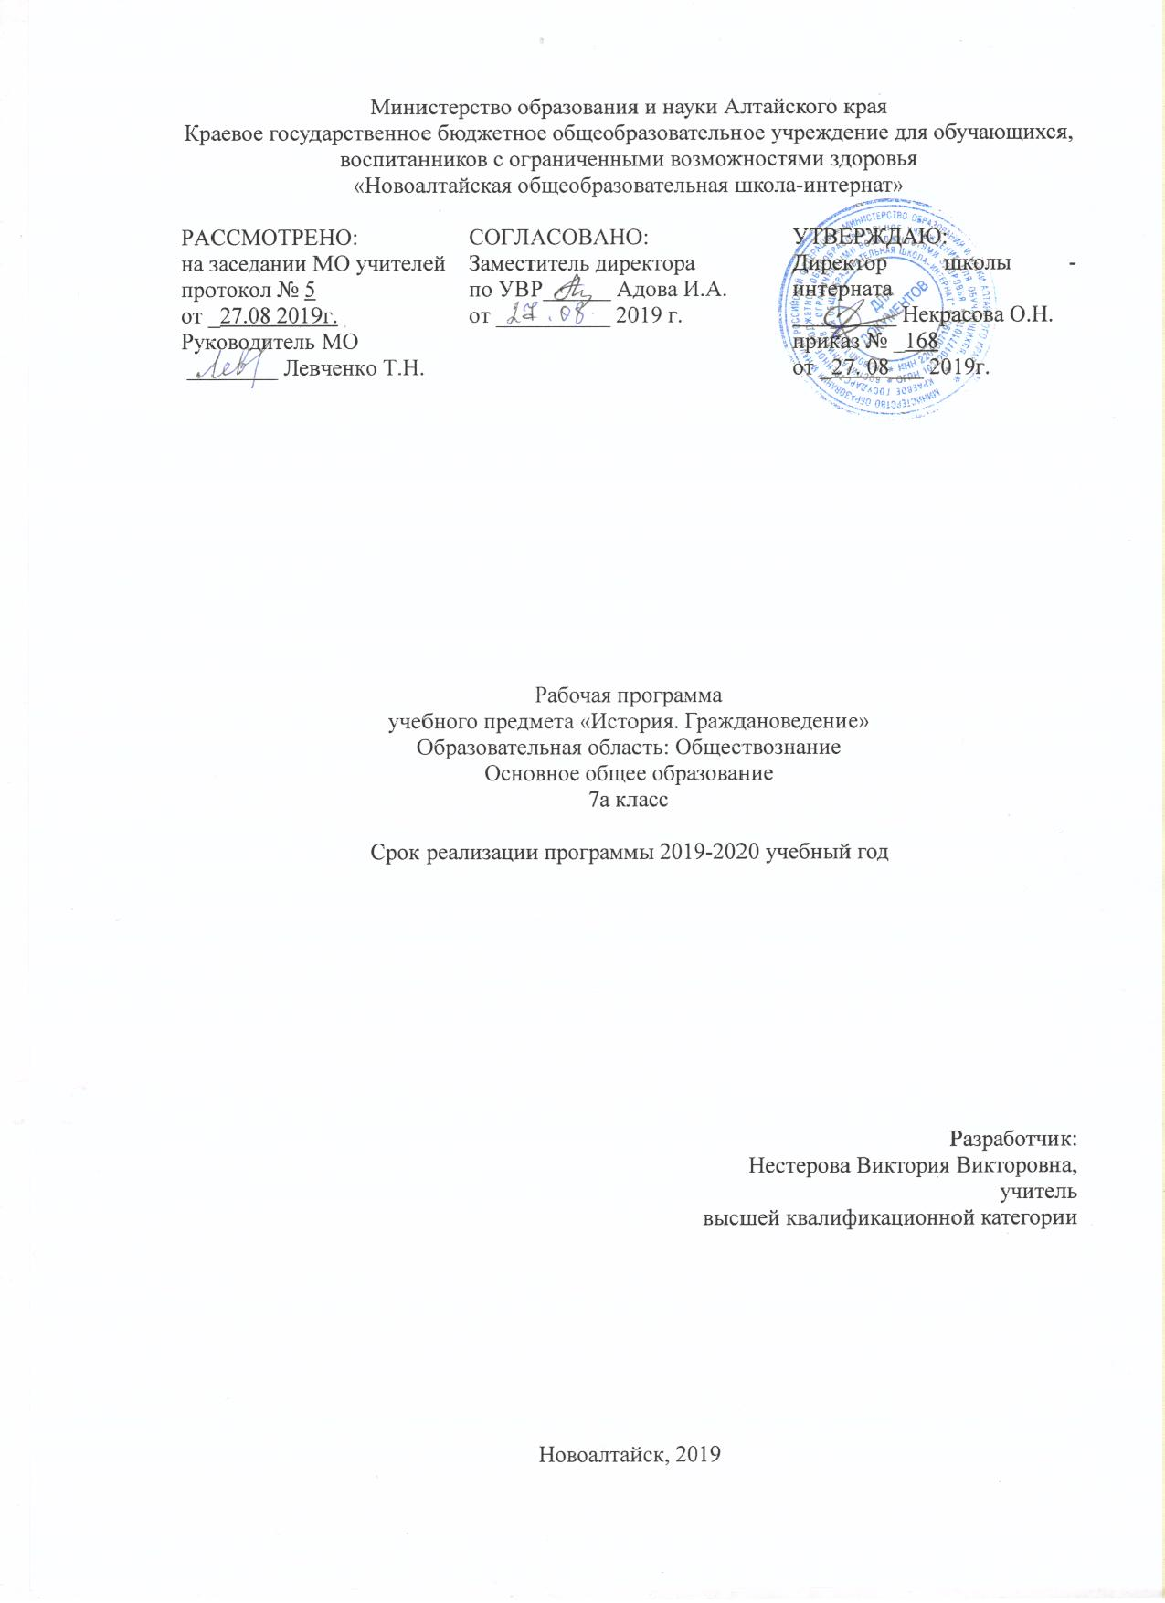

Пояснительная записка
Историческое образование на ступени основного общего образования играет важнейшую роль с точки зрения личностного развития и социализации обучающихся, воспитанников имеющих недостатки в развитии, приобщения их к национальным и мировым культурным традициям, интеграции в исторически сложившееся многонациональное и многоконфессиональное сообщество.
Курс «История России» дает представление об основных этапах исторического пути Отечества. Важная мировоззренческая задача курса заключается в раскрытии как своеобразия и неповторимости российской истории, так и ее связи с ведущими процессами мировой истории. Данная рабочая программа по истории для 7 класса разработана на основе:
- Обязательного минимума содержания основных образовательных программ.
- Авторской программы по Истории России к предметной линии учебников Н. М. Арсентьева, А. А. Данилова и др. под редакцией А. В. Торкунова в основной школе (6—9 классы).
Поскольку вопрос разработки специальных образовательных стандартов для детей с нарушениями слуха до сих пор не решён, мы вынуждены адаптировать программы обычной общеобразовательной школы. Под адаптированием понимается изменение сроков, отводимых для усвоения отдельных тем; пересмотр знаний и навыков с учётом состояния речи и слуха учащихся. Рабочая программа учебного предмета призвана обеспечить гарантии в получении обучающимися, воспитанниками обязательного минимума образования в соответствии с государственным образовательным стандартом и спецификой образовательного процесса в школе.
Согласно базисному учебному плану для образовательных учреждений, предмет «История России» относится к учебным предметам, обязательным для изучения на ступени среднего (полного) общего образования начинается в 5 и заканчивается в 11 классе. Процесс изучения истории осуществляется на основе программ общеобразовательных школ («Всеобщая история» по учебникам А.А.Вигасина – А.О.Сороко-Цюпы; «История России» по учебникам Н.М. Арсентьева, А.А.Данилова…), при одновременном сохранении коррекционной направленности педагогического процесса в обучении, которая реализуется через допустимые изменения в структурировании содержания, специфические методы и приёмы работы.
Программа курса истории рассчитана на 2 часа в неделю, т.е. 68 часов в год. Федеральный базисный учебный план для специальных образовательных школ для глухих детей, 1990г. (подг. класс - 11 класс). Письмо Министерства Общего и Профессионального Образования Российской Федерации от 4 сентября 1997 г. № 48 «О Специфике Деятельности Специальных (Коррекционных) Образовательных Учреждений I –VIII видов».
Программа детализирует и раскрывает содержание стандарта, определяет общую стратегию обучения, воспитания и развития обучающихся, воспитанников средствами учебного предмета в соответствии с целями изучения истории, которые определены стандартом.
В соответствии с базисным учебным планом главная цель изучения истории в современной школе – образование, развитие и воспитание личности школьника, способного к самоидентификации и определению своих ценностных приоритетов на основе осмысления исторического опыта своей страны и человечества в целом, активно и творчески применяющего исторические знания в учебной и социальной деятельности.
Задачи обучения.
- формирование основ гражданской, этнонациональной, социальной, культурной самоидентификации личности обучающегося, осмысление им опыта российской истории как части мировой истории, усвоение базовых национальных ценностей современного российского общества: гуманистических и демократических ценностей, идей мира и взаимопонимания между народами, людьми разных культур;
- овладение базовыми историческими знаниями, а также представлениями о закономерностях развития человеческого общества с древности до наших дней в социальной, экономической, политической, научной и культурной сферах, приобретение опыта историко-культурного, цивилизационного подходов к оценке социальных явлений, современных глобальных процессов;
- формирование умения применять исторические знания для осмысления сущности современных общественных явлений, жизни в современном поликультурном, полиэтническом и многоконфессиональном мире;
- воспитание уважения к историческому наследию народов России; восприятие традиций исторического диалога, сложившихся в поликультурном, полиэтническом и многоконфессиональном Российском государстве
Цель изучения курса «История России. С древнейших времён до конца XVI века»:
- усвоение знаний о важнейших событиях, процессах истории Отечества в период с IX – XVI века.
Задачи изучения предмета «История России. С древнейших времён до конца XVI века»:
- осветить экономическое, социальное, политическое и культурное развитие России и мира, показать общие черты и различия;
- охарактеризовать выдающихся деятелей России, их роль в истории и культуре;
- показать возникновение и развитие идей и институтов, вошедших в жизнь современного человека и гражданина (монархия, республика, законы, нормы морали);
- сформировать открытое историческое мышление: умение видеть развитие общественных процессов (определять причины и прогнозировать следствия).
Программное и учебно-методическое оснащение учебного плана.
Реквизиты программы | УМК обучающихся | УМК учителя
- Обязательный минимум содержания основных образовательных программ;  - Авторская программа Данилов А. А. Рабочая программа и тематическое планирование курса «История России». 6—9 классы (основная школа): учебное пособие для общеобразовательных организаций /А. А. Данилов, О. Н. Журавлева, И. Е. Барыкина. - М.: Просвещение, 2016 | - История России. 6 класс. Учеб. для общеобразоват. организаций. В 2 ч. (Н.М.Арсентьев, А.А. Данилов, П.С.Стефанович и др.); / под редакцией А.В. Торкунова. – 3-е изд. - М. : Просвещение, 2018 | - История России. 6 класс. Учеб. для общеобразоват. организаций. В 2 ч. (Н.М.Арсентьев, А.А. Данилов, П.С.Стефанович и др.); / под редакцией А.В. Торкунова. – 3-е изд. - М. : Просвещение, 2018

Формы организации учебного процесса.

Программа предусматривает проведение различных видов уроков с применением информационных технологий.
Общеклассные формы. | Урок, урок-зачёт, самостоятельная работа с книгой, консультация, конференция.
Индивидуальные формы. | Работа с учебной литературой и электронными источниками информации, письменные упражнения, работа с контурными картами.
Методы контроля и самоконтроля. | Устный контроль (фронтальный, индивидуальный опрос);  письменный контроль (выполнение письменных тестовых заданий);  самоконтроль (устное воспроизведение изученного материала, письменное воспроизведение изученного материала, компьютерные тесты).

Требования к результатам обучения и освоения содержания курса по истории.
В результате изучения истории ученик 7 класса должен
Знать/ понимать
- основные этапы и ключевые события истории России и мира с древности до наших дней; выдающихся деятелей отечественной и всеобщей истории;
- важнейшие достижения культуры и системы ценностей, сформировавшиеся в ходе исторического развития;
- изученные виды исторических источников;
уметь
- соотносить даты событий отечественной и всеобщей истории с веком; определять последовательность и длительность важнейших событий отечественной и всемирной истории;
- использовать текст исторического источника при ответе на вопросы, решении различных учебных задач; сравнивать свидетельства различных источников;
- показывать на исторической карте территории расселения народов, границы государств, города, места значительных исторических событий;
- рассказывать о важнейших исторических событиях и их участниках, показывая знание необходимых фактов, дат, терминов; давать описание исторических событий и памятников культуры на основе текста и иллюстративного материала учебника, фрагментов исторических источников;
- соотносить общие исторические процессы и отдельные факты; выявлять существенные черты исторических процессов, явлений и событий; группировать исторические явления и события по заданному признаку; объяснять смысл изученных исторических понятий и терминов, выявлять общность и различия сравниваемых исторических событий и явлений; определять на основе учебного материала причины и следствия важнейших исторических событий;
- объяснять своё отношение к наиболее значительным событиям и личностям истории России и всеобщей истории, достижениям отечественной и мировой культуры;
использовать приобретённые знания и умения в практической деятельности и повседневной жизни для:
- понимания исторических причин и исторического значения событий и явлений современной жизни;
- высказывания собственных суждений об историческом наследии народов России и мира;
- объяснения исторически сложившихся норм социального поведения;
- использования знаний об историческом пути и традициях народов России и мира в общении с людьми другой культуры, национальной и религиозной принадлежности.
При работе с детьми, испытывающими трудности в освоении основной образовательной программы на уроках истории необходимо использовать следующие методы и приемы: последовательное выполнение заданий, повторение обучающимися инструкций к выполнению задания, обеспечение аудио - визуальными техническими средствами обучения, близость к учащемуся во время объяснения задания; чередование занятий и физкультурных пауз, периодическая смена видов деятельности, предоставление дополнительного времени для завершения задания обеспечение учащихся копиями заданий, написанных на доске, включение дозированной информации, снижение или увеличение объёма материала, учёт индивидуальных особенностей (физических, психических, возрастных).

Содержание учебного предмета (курса)
Введение. Наша Родина Россия.
Народы и государства на территории нашей страны в древности. Древние люди и их стоянки на территории современной России. Неолитическая революция. Первые скотоводы, земледельцы, ремесленники. Образование первых государств. Восточные славяне и их соседи.
Русь в IX — первой половине XII в. Первые известия о Руси. Становление Древнерусского государства. Правление князя Владимира. Крещение Руси. Русское государство при Ярославе Мудром. Русь при наследниках Ярослава Мудрого. Владимир Мономах. Общественный строй и церковная организация на Руси. Культурное пространство Европы и культура Древней Руси. Повседневная жизнь населения. Место и роль Руси в Европе.
Русь в середине ХII — начале XIII в. Политическая раздробленность в Европе и на Руси. Владимиро-Суздальское княжество. Новгородская республика. Южные и юго-западные русские княжества.
Русские земли в середине XIII — XIV в. Монгольская империя и изменение политической картины мира. Батыево нашествие на Русь. Северо-Западная Русь между Востоком и Западом. Золотая Орда: государственный строй, население, экономика и культура. Литовское государство и Русь. Усиление Московского княжества в Северо-Восточной Руси. Объединение русских земель вокруг Москвы. Куликовская Битва. Развитие культуры в русских землях во второй половине XIII — XIV в. Родной край в истории и культуре Руси.
Формирование единого Русского государства. Русские земли на политической карте Европы и мира в начале XV в. Московское княжество в первой половине XV в. Распад Золотой Орды и его последствия. Московское государство и его соседи во второй половине XV в. Русская православная церковь в XV — начале XVI в. Человек в Российском государстве второй половины XV в. Формирование культурного пространства единого Российского государства. Истории и культура родного края.

Учебно – тематический план.
Для 7 класса предлагается следующая последовательность программного материала.

№ п/п | Наименование разделов и тем | Кол-во часов.
 | Введение. | 1
I. | Народы и государства на территории нашей страны в древности | 8
II. | Русь в IX – первой половине XII в. | 17
III. | Русь в середине XII – начале XIII в. | 9
IV. | Русские земли в середине XIII – XIVв. | 17
V. | Формирование единого Русского государства | 19
 | Всего | 70

Учебно-методические средства обучения.
- История России. 6 класс. Учеб. для общеобразоват. организаций. В 2 ч. (Н.М.Арсентьев, А.А. Данилов, П.С.Стефанович и др.); / под редакцией А.В. Торкунова. – 3-е изд. - М.: Просвещение, 2018

Лист изменений.
№ п/п | Наименование темы | Дата | Содержание изменения. | Основание изменений. | Согласование.

Приложение №1
Календарно - тематическое планирование.

№ п/п. | Наименование разделов и тем |  | Кол-во часов | Дата | Учебный материал | Речевой материал
 | Введение.
1 | Наша Родина — Россия |  | 1 |  |  | История, всемирная история, Родина, Россия, исторические источники, летопись, археология
Тема I. Народы и государства на территории нашей страны в древности (8ч.)
2-3 | Древние люди и их стоянки на территории современной России |  | 2 |  | §1 | Археолог, присваивающее хозяйство, род, племя, община
4 | Неолитическая революция. Первые скотоводы, земледельцы, ремесленники |  | 1 |  | Материал для самостоятельной работы и проектной деятельности учащихся | Скотоводы, земледельцы, ремесленники
5-6 | Образование первых государств |  | 2 |  | §2 | Государство, дань, плуг
7-8 | Восточные славяне и их соседи |  | 2 |  | §3 | Вече, колонизация, народное ополчение
9 | Обобщающее повторение по теме: «Народы и государства на территории нашей страны в древности» |  | 1
Тема II. Русь в IX — первой половине XII в. (17 ч.)
10 | Первые известия о Руси |  | 1 |  | § 4 | Государство, князь, летопись, «Повесть временных лет»
11-14 | Становление Древнерусского государства |  | 4 |  | § 5 | Дань, князь, уроки, погосты
15-16 | Правление князя Владимира. Крещение Руси |  | 2 |  | §6 | Христианство
17-18 | Русское государство при Ярославе Мудром |  | 2 |  | §7 | Династический брак, наместник, политика, усобицы
19-20 | Русь при наследниках Ярослава Мудрого. Владимир Мономах |  | 2 |  | §8 | Усобицы
21-22 | Общественный строй и церковная организация на Руси |  | 2 |  | §9 | Бояре, вотчина, духовенство, епископ, закупы, люди, монастырь, общество, резиденция, рядовичи, смерды
23 | Культурное пространство Европы и культура Древней Руси |  | 1 |  | §10 | Житие, миниатюра, мозаика, патриотизм
24 | Повседневная жизнь населения |  | 1 |  | § 11 | Хоромы, лучина
25 | Место и роль Руси в Европе |  | 1
26 |  | Обобщающее повторение по теме: «Русь в IX —первой половине XII в.» | 1
Тема III. Русь в середине XII — начале XIII в. (9 ч.)
27-28 |  | Политическая раздробленность в Европе и на Руси | 2 |  | § 12
29-30 |  | Владимиро-Суздальское княжество | 2 |  | § 13 | Аскетизм
31-32 |  | Новгородская республика | 2 |  | § 14 | Вече, посадник, артель, республика
33 |  | Южные и юго-западные русские княжества | 2
34 |  | Обобщающее повторение по теме: «Русь в середине XII — начале XIII в.» | 1
Тема IV. Русские земли в середине XIII — XIV в. (17ч.)

35-36 |  | Монгольская империя и изменение политической картины мира | 2 |  | § 15 | Юрта, Чингисхан, хан
37-38 |  | Батыево нашествие на Русь | 2 |  | § 16 | Стан, фураж
39-40 |  | Северо-Западная Русь между Востоком и Западом | 2 |  | § 17 | Ополченцы
41-42 |  | Золотая Орда: государственный строй, население, экономика и культура | 2 |  | § 18 | Золотая Орда, монголы, ярлык, дань, владычество
43-44 |  | Литовское государство и Русь | 2 |  | § 19 | Диалект, уния
45-46 |  | Усиление Московского княжества в Северо-Восточной Руси | 2 |  | § 20 | Слобода
47-48 |  | Объединение русских земель вокруг Москвы. Куликовская битва | 2 |  | § 21
49-50 |  | Развитие культуры в русских землях во второй половине XIII — XIV в. | 1 |  | §22 | Эпос
50 |  | Родной край в истории и культуре Руси | 1
51 |  | Повторительно-обобщающий урок по теме: «Русские земли в середине XIII — XIV в.» | 1
Тема V. Формирование единого Русского государства (19 ч.)

52-53 |  | Русские земли на политической карте Европы и мира в начале XV в. | 2 |  | § 23 | Централизация
54-55 |  | Московское княжество в первой половине XV в. | 2 |  | § 24 | Помещик, помещик, служилые люди
56-57 |  | Распад Золотой Орды и его последствия | 2 |  | § 25 | Транзитная торговля, ясак
58-60 |  | Московское государство и его соседи во второй половине XV в. | 3 |  | § 26 | Боярская дума, воевода, герб, держава, кормление. Местничество, налоги, скипетр, шапка Мономаха
61-62 |  | Русская православная церковь в XV — начале XVI в. | 2 |  |  | Догмат
63-64 |  | Человек в Российском государстве второй половины XV в. | 2 |  |  | Казаки, посадские люди, пожилое, привилегии, чин
65-66 |  | Формирование культурного пространства единого Российского государства | 2 |  | § 27 | Поэма, регалии
67 |  | Повторительно-обобщающий урок по теме: «Формирование единого Русского государства» | 1
68 |  | Итоговое обобщение и повторение по курсу. | 1
69-70 |  | Резерв | 2

Приложение №2.
Контрольно-измерительный материал по истории.
Дополни предложение:
Древнерусское государство сложилось в IX веке.
Первым князем Древнерусского государства был Рюрик.
Причина образования Древнерусского государства – необходимость отпора внешним врагам. «Полюдье»- объезд киевским князем с дружиной своих земель для сбора дани.
Летопись в Киевской Руси писалась на славянском языке.
В XI-XIII веках в древнерусском государстве писали на бересте.
В 945 году княгиня Ольга за смерть мужа очень жестоко отомстила древлянам.
Нестор- автор « Повести временных лет» первой летописи Киевской Руси.
« Русская правда» - свод законов в древнерусском государстве.
При Ярославе Мудром высшая власть принадлежала Киевскому князю.
Боярская дума - совещательный орган при князе.
Холопы - категория населения на Руси близкая к рабам.
988 г. – крещение Руси князем Владимиром.
1147 г. – первое летописное упоминание о Москве.
1223 г. – битва на реке Калка
1237 г.- хан Батый захватил Рязань.
Город Козельск 7 недель сопротивлялся Батыю.
1240 г. – Невская битва.
8 сентября 1380 г.- сражение на Куликовом поле.
1480 г.- стояние на реке Угре. Завершилось отступлением ордынских войск.
Самая известная работа Андрея Рублёва – «Троица.»

Тест по теме: « ИГО МОНГОЛО – ТАТАР.»
- Как называется правитель монголов?
А) князь Б) хан В) царь
2. Жилищем монголо-татар была:
А) юрта Б) игла В) чум
3. Как звали первого хана монголов:
А) Батый Б) Мамай В) Чингисхан
4. Главным занятием монголов было:
А) скотоводство и война Б) охота и земледелие
В) ремесло и торговля
5. Какое событие произошло в 1223 году?
( Какой это век? )
А) битва на Калке. Б) Стояние на реке Угре.
В) Невская битва
6. Когда это произошло?
Батыево нашествие на Русь - …………… г.
Войско Батыя подошло к Рязани -………… г.
Пал Киев - ………… г.
Невская битва -…… г.
Ледовое побоище - …………. г.

